**МИНИСТЕРСТВО ОБРАЗОВАНИЯ И НАУКИ РОССИЙСКОЙ ФЕДЕРАЦИИ**

федеральное государственное автономное образовательное

учреждение высшего образования

**НАЦИОНАЛЬНЫЙ ИССЛЕДОВАТЕЛЬСКИЙ**

**ТОМСКИЙ ПОЛИТЕХНИЧЕСКИЙ УНИВЕРСИТЕТ**

Инженерная школа информационных технологий и робототехники

Отделение информационных технологий

Направление «Информатика и вычислительная техника»

Отчет по лабораторной работе №1 по дисциплине

**«Современные платформы программирования»**

Разработка простейшего web-приложения (web-сайта)

Вариант 9

Выполнил:

Студент группы 8ВМ82 _________________ А.К. Бокижонов

Проверил:

Доцент ОИТ _________________ В.Н. Попов

Томск 2019

# Задание

1. Реализуйте страницу с надписью «Вопрос:…», полем для ввода ответа «Ответ» и кнопками «Новый вопрос», «Проверить ответ». Напишите обработчик кнопки «Новый вопрос» на генерацию арифметического выражения из двух двузначных слагаемых и отображения этого выражения в надписи (вида «Х + Y = ?»). Напишите обработчик кнопки «Проверить ответ», чтоб он сравнивал сумму сгенерированных слагаемых с числом введённым в поле ввода «Ответ». При совпадении ответов текст надписи меняется на «Отлично!», при несовпадении – «Плохо!».

**Текст 1.HTML**

<div class="form-group">

<title>8ВМ82 Бокижонов А.К.</title>

<h3>Программа X + Y </h3>

<label for="inp_1">Задача:&nbsp; &nbsp;&nbsp;&nbsp; &nbsp;&nbsp;&nbsp; &nbsp;&nbsp;</label>

<script>

var random_1 =Math.floor(Math.random() * 100) + 1;

var random_2 =Math.floor(Math.random() * 100) + 1;

var sum = random_1 + random_2;

document.write( '&nbsp; &nbsp;&nbsp; ' + random_1 + ' + ' + random_2)</script>

<p>

<label for="inp_2">Ваш ответ:</label>

<input type="text" class="form-control" id="inp_1">

</div>

<button onclick="multi()" class="btn btn-primary" >Умножить</button>

<script>

function multi(){

if (document.getElementById('inp_1').value == sum) {

alert(document.getElementById('inp_1').value + ' Ваш ответ правыльно');

} else {

alert(document.getElementById('inp_1').value + ' Ваш ответ неправыльно' + ' Ответ: ' + this.random_1 + ' + ' + this.random_2 + ' = ' + this.sum );

}

}

</script>

# Результаты работы

Результаты работы приложения приведены на рисунках 1 и 2:

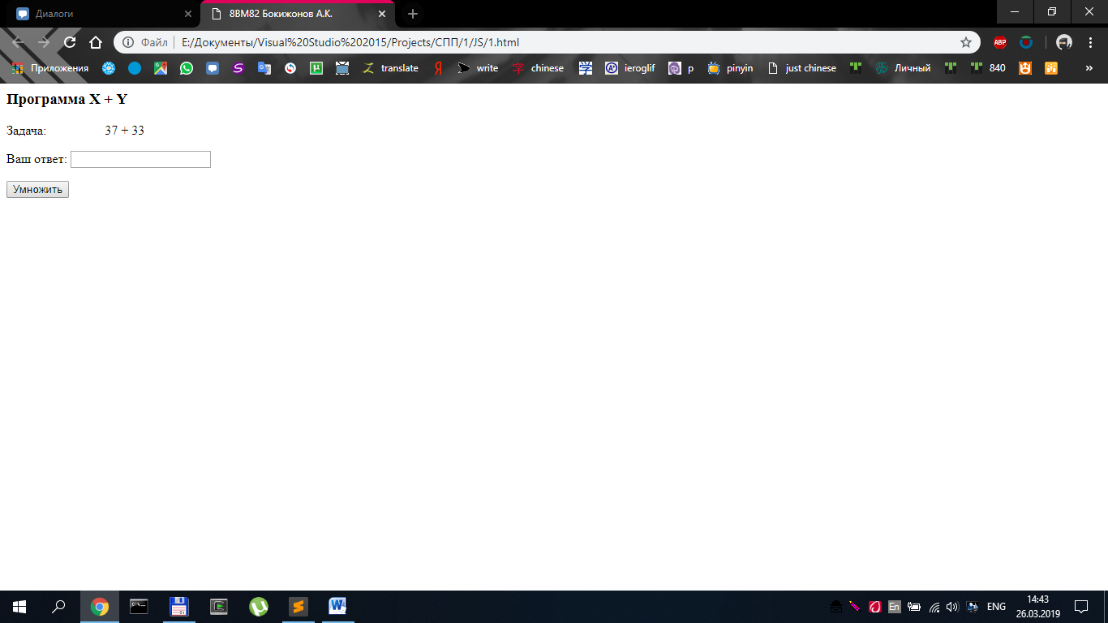

Рисунок 1 – Пустая форма

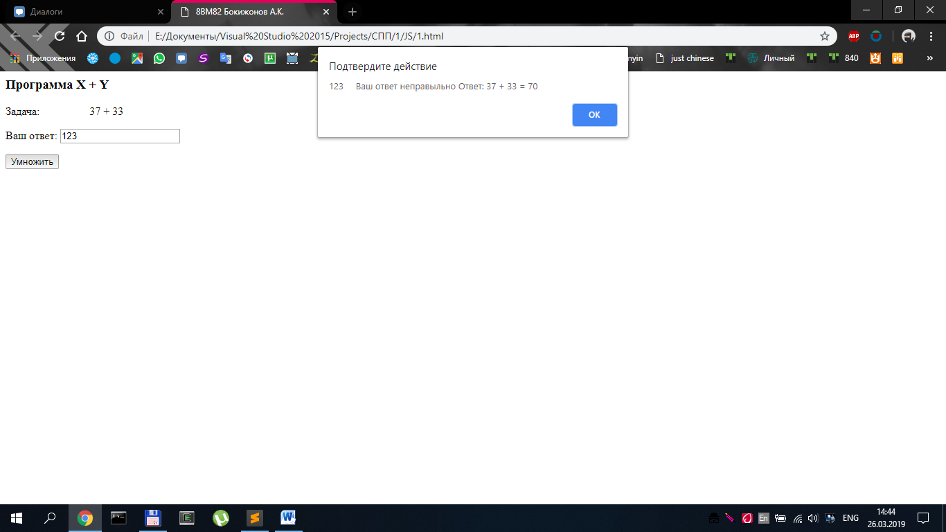

Рисунок 2 – Форма с введенными данными

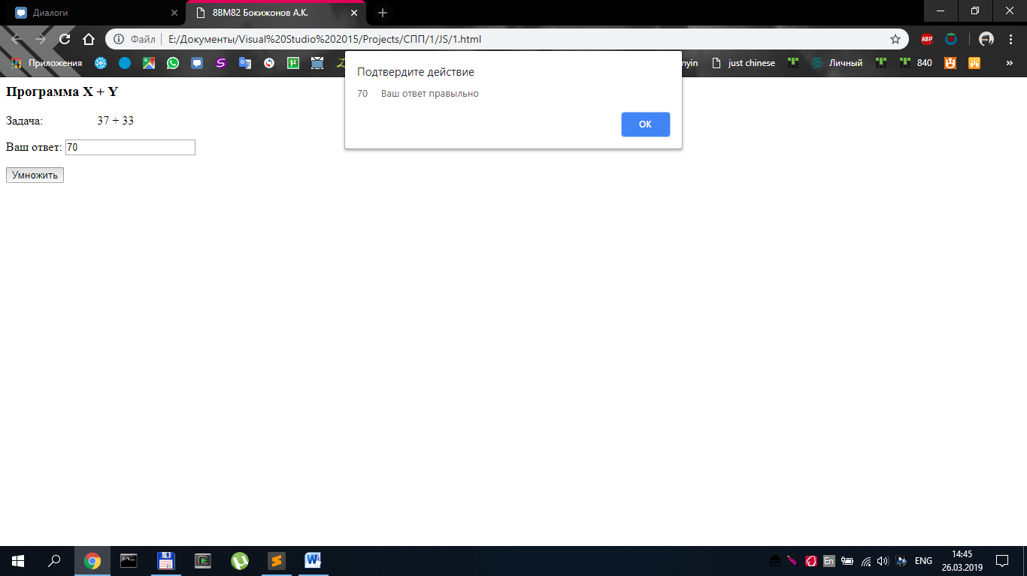

Рисунок 3 – Форма с введенными данными